Лабораторная работа №2

Веб-скрейпинг (web-scraping) это подход в извлечении данных из веб-ресурса без использования API. Основная идея подхода состоит в том чтобы получить все содержимое веб-страницы в виде html-документа (и далее «распарсить» его – извлечь нужную часть контента в разметке). Веб-скрейпинг позволяет извлечь информацию с любой по своей структуре страницы.

Цель данной лабораторной работы – понимание основных принципов веб-скрейпинга и реализация соответствующей программы (веб-скрейпера, web-scraper).

Задание:

* 1. Выбрать исполнителя с веб-ресурса: <https://www.genius.com>.
  2. Подготовить запрос поиска выбранного исполнителя (по ресурсу).

1. Получить содержимое страницы по URL (ПРИМЕЧАНИЕ: содержимое должность быть представлено в ответе сервера на запрос). Для выполнения данного раздела задания студенту необходимо самостоятельно подобрать требуемые библиотеки.

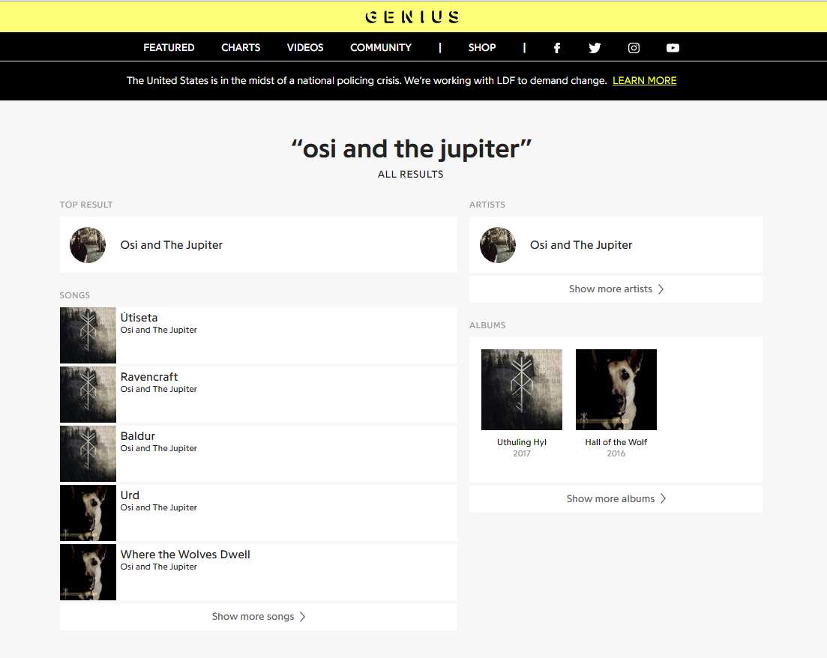

1. Получить информацию о “TOP RESULT” и три первых песни (“SONGS”) (ПОДСКАЗКА: для выполнения данного задания вам понадобится дополнительная библиотека).
2. Представить информацию в читаемом виде.